しずおか健康いきいきフォーラム21

健康づくりフォーラム

あなたが「健康長寿」日本一になるための秘訣・ヒントを一緒に考えます。

日 時 平成２５年２月２３日（土）
午後３時から午後５時まで（受付２時３０分～）
会 場 グランシップ10階１００１会議室 静岡市駿河区池田79-4

対 象 どなたでも（入場無料）

テーマ 「あなたがなれる 健康長寿日本一」
～手を結んで創ろう 長生きできる静岡県～

出演者 ○ コーディネーター
静岡産業大学 総合研究所
所 長 大坪 檀 先生
○ 発表者
静岡県栄養士会 坪井 厚 氏
静岡ガス㈱ 望月 康行 氏
㈱杏林堂薬局 内山 貴雄 氏
藤枝市役所 藁科 仁美 氏

主催 しずおか健康いきいきフォーラム21・静岡県

参加申込書 ＦＡＸ 054-253-4222

問い合わせ先 しずおか健康いきいきフォーラム21
住所:静岡市葵区駿府町1-70 ☎054-253-5570

連携･協働のつどいでは、あなたが「健康長寿」日本一になるための秘訣・ヒントをしずおか健康いきいきフォーラム21とともに考える討論会を開催します。
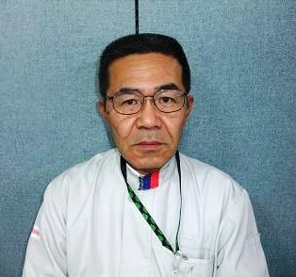
会の進行はフォーラム形式とし、コーディネーターに新静岡学園理事長 静岡産業大学 総合研究所長 大坪 檀 先生を迎え、討論参加者には食育に携わる団体や企業、運動部門も手がける企業、市民の健康行動の定着化を目指す行政部門から各１名を招き、それぞれの立場から、これからも「健康長寿」日本一を走り続けることに向けた取り組みや事例発表、秘訣などについて意見交換を行います。

（フリガナ）
参加者氏名
郵便番号
住 所
電話番号
所 属
（関係機関のみ）
役職･職種
（関係機関のみ）

